**MINISTERIO DE EDUCACIÓN AUDITORIA INTERNA CUA No.:105719**

**MINISTERIO DE EDUCACIÓN ACTIVIDADES ADMINISTRATIVAS**

**Segundo seguimiento a recomendaciones emitidas por la CGC, derivado de la auditoría de cumplimiento de seguridad limitada, Escuela de Aplicación Experimental Básica Dr.**

**Carlos Martínez Durán año 2003, DIDEDUC Guatemala Sur**

**GUATEMALA, ENERO DE 2021**

**INDICE**

INTRODUCCION 1

OBJETIVOS 1

ALCANCE DE LA ACTIVIDAD 1

RESULTADOS DE LA ACTIVIDAD 1

ANEXOS 3



# INTRODUCCION

De conformidad con el nombramiento de auditoría No. 105719-1-2021, de fecha 15 de enero del 2021, fui nombrada para realizar auditoría Administrativa del segundo seguimiento a las recomendaciones emitidas en el informe de la Contraloría General de Cuentas, como resultado de la "Auditoría de cumplimiento seguridad limitada de la Escuela de Aplicación Experimental de Educación Básica Dr. Carlos Martínez Durán, por el período comprendido del 01 de enero al 31 de diciembre de 2003".

**OBJETIVOS GENERAL**

Realizar seguimiento a las recomendaciones emitidas por la Contraloría General

de Cuentas.

**ESPECÍFICO**

Verificar si existen recomendaciones implementadas, en proceso o incumplidas.

# ALCANCE DE LA ACTIVIDAD

Se efectuó el segundo seguimiento de una (1) recomendación emitida por la Contraloría General de Cuentas como resultado de la auditoría de cumplimiento seguridad limitada por el período comprendido del 01 de enero al 31 de diciembre de 2003, en la Escuela de Aplicación Experimental de Educación Básica Dr. Carlos Martínez Durán.

# RESULTADOS DE LA ACTIVIDAD

El resultado del trabajo realizado se resume a continuación:

**RECOMENDACIÓN EN PROCESO (SR1)**

De conformidad con el formulario SR1, seguimiento a las recomendaciones firmado por los responsables de la Escuela de Aplicación Experimental de Educación Básica Dr. Carlos Martínez Durán, se estableció que el **Hallazgo No. 1 Falta de Control de libro de actas**, se considera en proceso en virtud que, el personal responsable no presentó el libro de actas correspondiente, autorizado por la Contraloría General de Cuentas.

El resultado de que la recomendación este en proceso, propicia que se mantengan firmes las acciones correctivas, que exista atraso en el proceso administrativo; así como una posible sanción por parte del ente fiscalizador.

**COMENTARIO DE AUDITORÍA**

A través de acta No. DIDAI-01-2021, de fecha 19 de enero de 2021, del libro de actas autorizado por la Contraloría General de Cuentas, con registro Número L2 45560 de fecha 25/06/2019, se dejó constancia de lo actuado.

Derivado a que la Dirección de Auditoría Interna efectuó el segundo y último seguimiento a la recomendación emitida por la Contraloría General de Cuentas, la cual no ha sido implementada en su totalidad, por lo que queda bajo la responsabilidad del director de la Escuela de Aplicación Experimental de Educación Básica Dr. Carlos Martínez Durán, realizar las acciones para dar cumplimiento a la misma y evitar ser sancionado por la Contraloría General de Cuentas.

CRISTINA PEREZ TERCERO

Auditor

MARVIN RODOLFO CRUZ MARTINEZ

Supervisor

MILDRED LORENA FUENTES DE LEON

Sub Director

JULIA VICTORIA MONZON PEREZ

Director

# ANEXOS

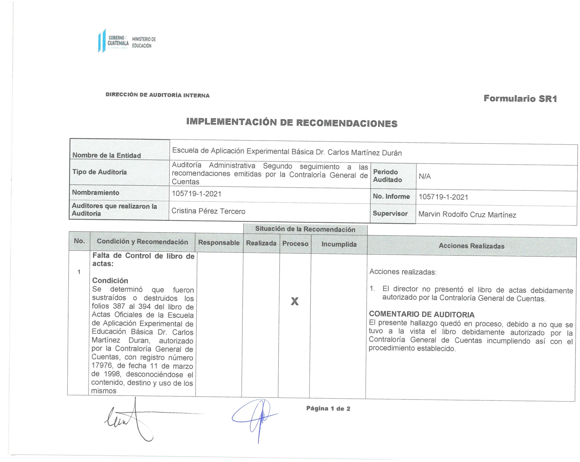SR1

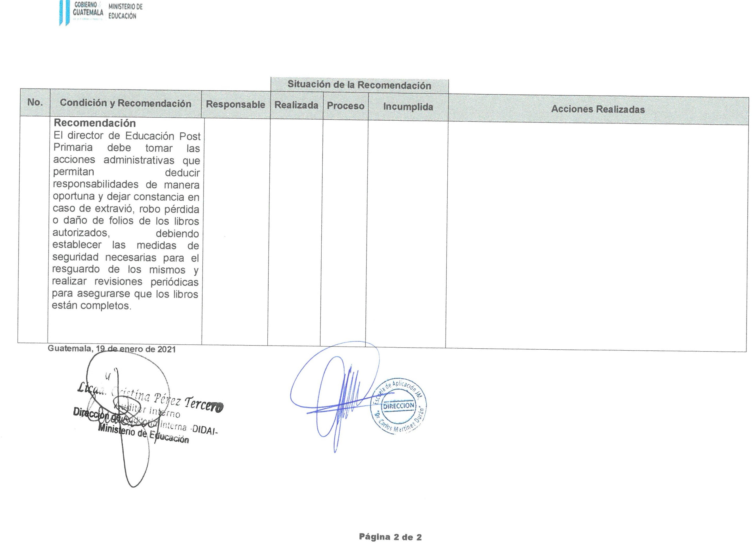SR1